2021年

Problem 1

常规的矩形波导题，题给了矩形波导三边边长求可以在此波导中传播的模式

Problem 2

常规的折射题

最后一小题是通过全反射临界条件求介质的介电常数

Problem 3

综合了折射和模式分析

其中两个小题要求判定某条件下波有没有全反射、全透射

Problem 4

KDB坐标系中系数变换的推导

宝盒子1 色散方程

介电常数和磁导率都是负数情况下的k_surface图像

（考到最后时间来不及了 乱画了一个平时上课中画过的椭圆图）

Problem 5

赫兹天线的相位分析

（可以看一下书上赫兹天线远区电场推导和方向图等）

1.考了矩形波导，问了前5个最小频率的波，还有矩形谐振部分内容，但总体课本上都有类似的题

2.入射透射题，书上的原题

类似于这题：

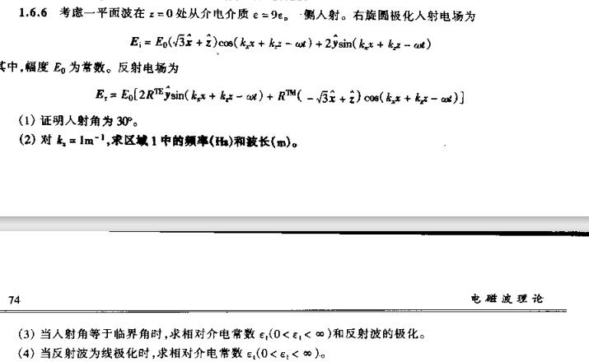

3.多层介质的反射

4.kdb系统的一些推导，有考到求type1 wave和type2 wave的色散关系

5.应该是赫兹天线部分的内容，但lz没来得及做

2023年

1.单轴材料在KDB系统中的寻常光和非寻常光

2.考布鲁斯特角和critical angle

3.平行波导和全反射

4.dipole array

5.矩形谐振腔